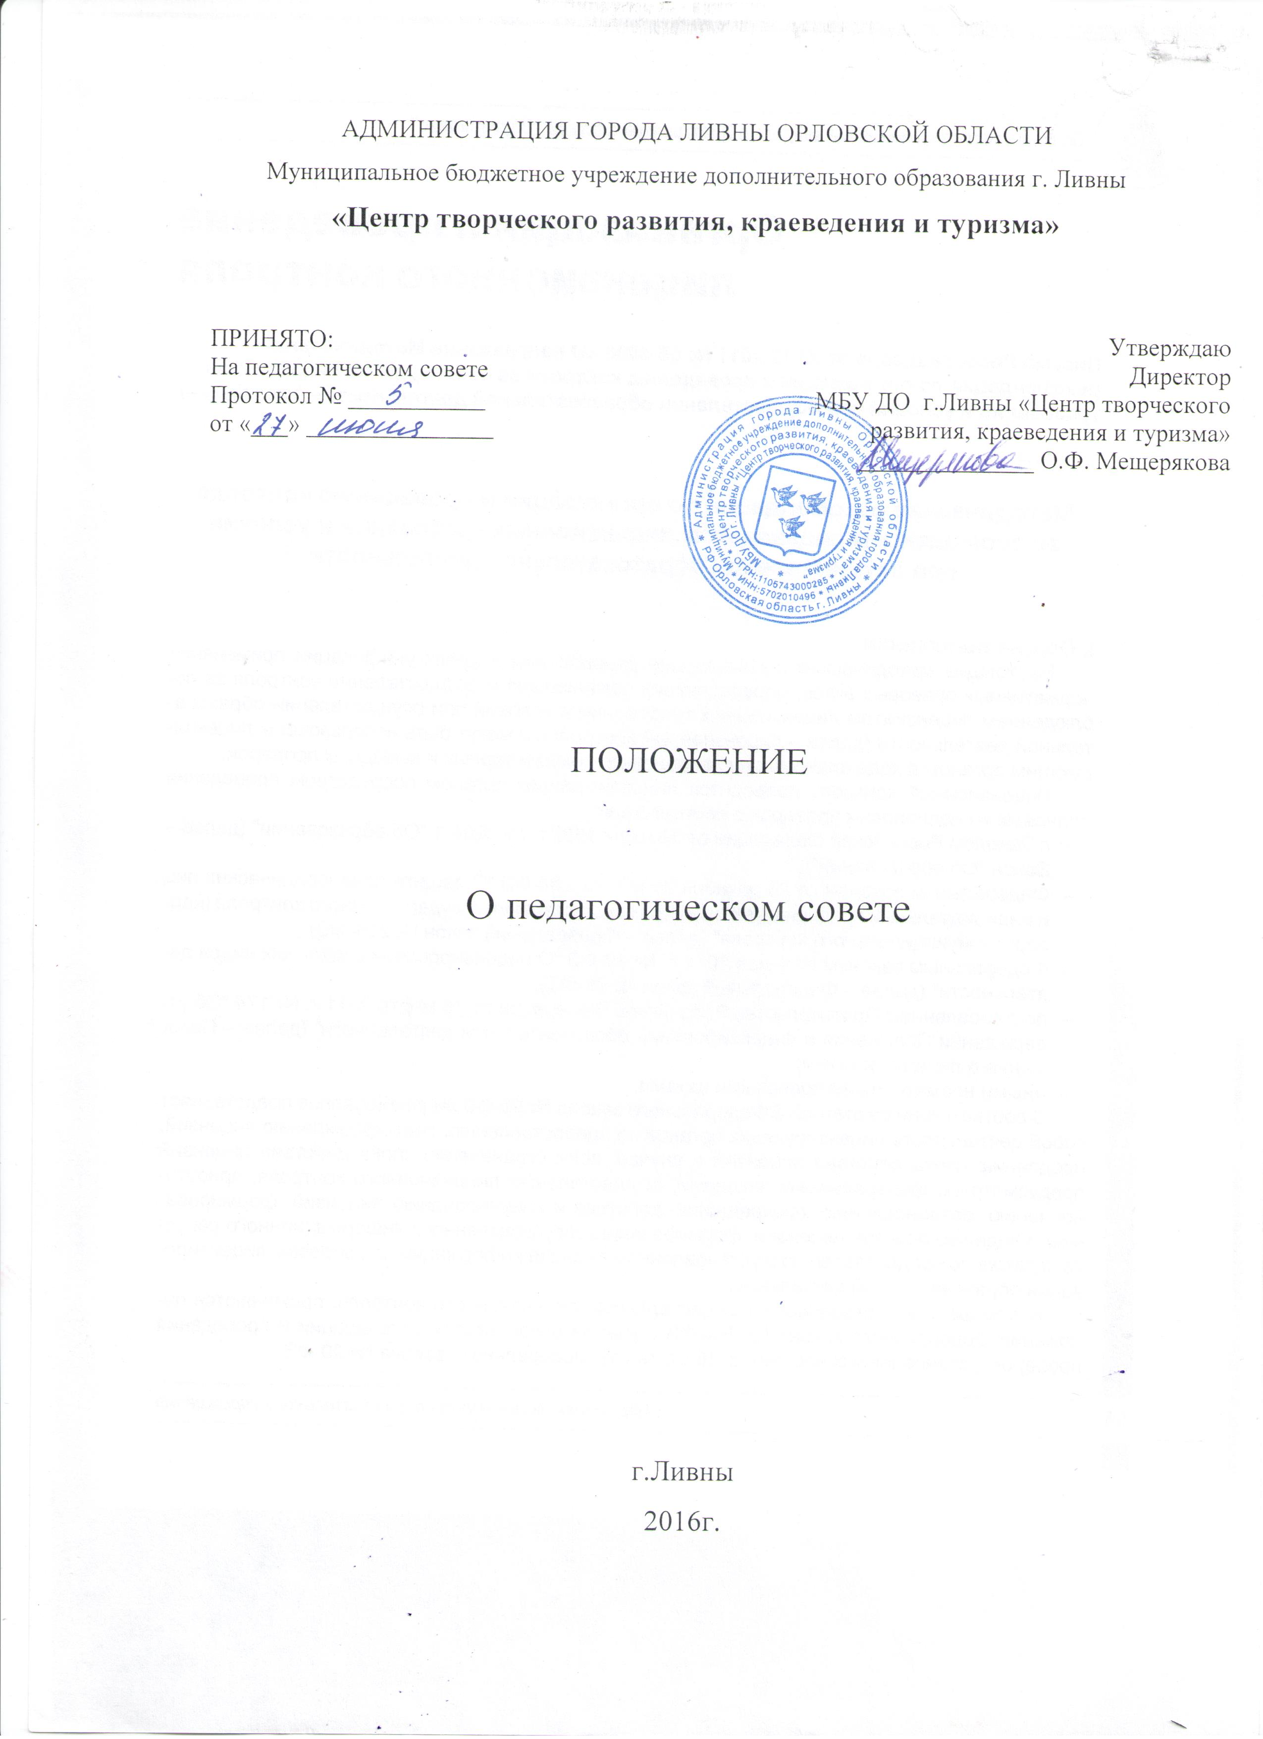

I. ЗАДАЧИ И СОДЕРЖАНИЕ РАБОТЫ ПЕДАГОГИЧЕСКОГО СОВЕТА
1. Педагогический совет является постоянно действующим руководящим органом в образовательном учреждении для рассмотрения основополагающих вопросов образовательного процесса.
Педагогический совет создается во всех образовательных учреждениях, где имеется более трех педагогов.
В состав педагогического совета входят все педагогические работники, в том числе и совместители.
2. Главными задачами педагогического совета являются:
· реализация государственной политики по вопросам образования;
· повышение уровня образовательной работы в Муниципальном бюджетном учреждении дополнительного образования г. Ливны «Центр творческого развития, краеведения и туризма»;
· внедрение в практику достижений педагогической науки и передового педагогического опыта;
· обсуждение и выбор образовательных программ, форм, методов образовательного процесса;
· решение вопросов о создании объединений обучающихся;
· решение вопросов о приеме, переводе и выпуске обучающихся (воспитанников), освоивших государственный стандарт образования, соответствующий лицензии данного учреждения, выдачи сертификатов об образовании;
· организация опытно-экспериментальной работы в ОУ;
· определение направлений взаимодействий с микросредой.
3. Педагогический совет обсуждает и утверждает планы и программы образовательного учреждения; заслушивает информацию и отчеты педагогических работников учреждения, доклады представителей организаций и учреждений, взаимодействующих с данным учреждением по вопросам образования и воспитания подрастающего поколения, в том числе сообщения о проверке соблюдения санитарно-гигиенического режима образовательного учреждения, об охране труда и здоровья обучающихся (воспитанников) и другие вопросы образовательной деятельности учреждения.
4. Педагогический совет принимает решение о проведении итогового контроля по результатам учебного года, о допуске учащихся к экзаменам, освобождении обучающихся от экзаменов на основании представленных документов, определенных Положением об экзаменах; о выдаче свидетельств, о награждении обучающихся (воспитанников) Грамотами за успехи в обучении.
Педагогический совет также принимает решения об исключении обучающихся из образовательного учреждения, когда иные меры педагогического и дисциплинарного воздействия исчерпаны, в порядке, определенном Законом РФ «Об образовании» и Уставом данного образовательного учреждения. Данное решение своевременно (в трехдневный срок) доводится до сведения соответствующего муниципального отдела управления образованием.

II. СОСТАВ ПЕДАГОГИЧЕСКОГО СОВЕТА И ОРГАНИЗАЦИЯ ЕГО РАБОТЫ
5. В состав педагогического совета входят: директор образовательного учреждения (как правило, председатель), его заместители, педагогические работники, председатель родительского комитета и представители учредителей.
6. В необходимых случаях на заседание педагогического совета образовательного учреждения приглашаются представители общественных организаций, учреждений, взаимодействующих с данным учреждением по вопросам образования, родители обучающихся, представители юридических лиц, финансирующих данное учреждение и др. Необходимость их приглашения определяется председателем педагогического совета, учредителем (если данное положение оговорено в договоре между учредителем и образовательным учреждением). Лица, приглашенные на заседание педагогического совета, пользуются правом совещательного голоса.
7. Педагогический совет избирает из своего состава секретаря на учебный год. Секретарь педсовета работает на общественных началах, однако при условии качественно выполненной работы секретарь поощряется тремя днями отгулов.
8. Педагогический совет работает по плану, являющемуся составной частью плана работы образовательного учреждения.
9. Заседания педагогического совета созываются, как правило, один раз в квартал в соответствии с планом работы образовательного учреждения.
10. Решения педагогического совета принимаются большинством голосов при наличии на заседании не менее 51% его членов (если процесс голосования не оговорен специальным положением. При равном количестве голосов решающим является голос председателя педагогического совета.
11. Организацию выполнения решений педагогического совета осуществляет директор образовательного учреждения и ответственные лица, указанные в решении. Результаты этой работы сообщаются членам педагогического совета на последующих его заседаниях.
12. Директор образовательного учреждения в случае несогласия с решением педагогического совета приостанавливает выполнение решения, извещает об этом учредителей данного учреждения, которые в десятидневный срок при участии заинтересованных сторон обязаны рассмотреть такое заявление, ознакомиться с мотивированным мнением большинства педагогического совета и вынести окончательное решение по спорному вопросу.

III. ДОКУМЕНТАЦИЯ ПЕДАГОГИЧЕСКОГО СОВЕТА
13. Заседания педагогического совета оформляются протокольно. В Протоколах фиксируется ход обсуждения вопросов, выносимых на педагогический совет, предложения и замечания членов педсовета. Протоколы подписываются председателем и секретарем совета.
Нумерация протоколов ведется от начала учебного года. Перевод учащихся в следующий класс, их выпуск оформляются списочным составом.
Протоколы педагогического совета образовательного учреждения постоянно хранятся в делах учреждения и передается по акту.
Протоколов заседаний педагогических советов должны быть доступна для ознакомления всем членам педагогического коллектива.

